微信小程序开发 block

微信小程序开发指南：构建优质Block提升用户体验

随着微信小程序的普及，开发者越来越注重小程序的性能和用户体验。在微信小程序开发中，合理使用Block布局可以提高页面加载速度，确保流畅的交互体验。本文将介绍微信小程序开发中Block的使用方法，以及如何通过优化Block提升小程序的性能和用户体验。

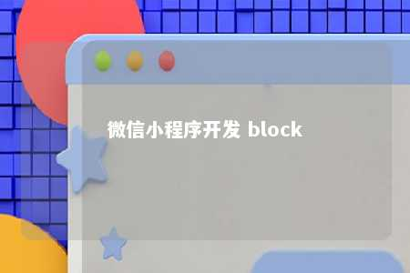

关键词：微信小程序开发、Block布局、性能优化、用户体验

一、引言

微信小程序凭借其便捷性和易用性，已经成为开发者争相布局的领域。在小程序开发过程中，如何提高页面加载速度和交互体验成为开发者关注的焦点。Block作为微信小程序的核心布局组件，合理使用Block可以提升小程序的性能和用户体验。本文将探讨微信小程序开发中Block的使用方法和优化技巧。

二、Block布局的优势

1. 提高页面加载速度：Block布局可以让小程序页面更加轻量化，减少HTML、CSS文件的体积，从而提高页面加载速度。
2. 灵活性：Block布局提供了丰富的布局方式，如 Flex布局、Grid布局等，使得开发者可以轻松实现各种复杂的页面布局。
3. 响应式设计：Block布局支持响应式设计，可以根据不同设备的屏幕尺寸自动调整布局，提供更好的用户体验。
4. 组件化开发：Block布局鼓励开发者采用组件化开发方式，提高代码复用率，降低维护成本。

三、Block使用方法及优化技巧

1. 合理选择Block类型：根据小程序的页面需求，选择合适的Block类型，如图文卡片、列表、表单等。避免过度设计，简化页面结构。
2. 优化Block样式：通过CSS样式对Block进行优化，提高页面美观度。同时，避免使用过多的样式重叠，减少页面加载时间。
3. 利用Block属性：合理使用Block的属性，如固定位置、禁止滚动等，提高页面交互体验。
4. 避免重复Block：开发过程中，避免重复创建相似的Block，造成代码冗余。可以通过封装组件的方式，提高代码复用率。
5. 优化Block性能：对于性能要求较高的Block，如大量数据的列表，可以采用虚拟列表等技术，提高页面性能。

四、结语

在微信小程序开发过程中，合理使用Block布局可以提高小程序的性能和用户体验。开发者需要遵循SEO优化原则，确保Block的轻量化和高效性。通过不断实践和探索，开发者可以掌握Block布局的精髓，为用户提供更加优质的小程序体验。

参考文献：

[1] 微信官方文档：小程序开发指南

[2] 微信官方文档：Block布局介绍

[3] SEO优化指南：提高微信小程序搜索排名技巧

文章地址：<https://www.yyzq.team/post/354533.html>